FFESSM CODEP VAL D’Oise
_______________________________________
ASSOCIATION DECLAREE - LOI du 1 er JUILLET 1901
Siège social : Piscine de Taverny 141 rue d'Herblay 95150 Taverny

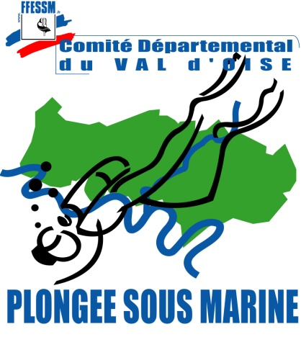

______________________________

BULLETIN D’INSCRIPTION
aux UC1, UC2 et UC3 de la formation 2017-2018
de Tuteur de Stage Initiateur

Pour obtenir l’attestation de Tuteur de Stage initiateur, le candidat doit valider 3 unités de compétences (UC1, UC2 et UC3).

La formation annuelle de Tuteur de Stage Initiateur organisée par le CODEP 95 aura lieu

les dimanche 1 et 15 octobre 2016
au CDFAS - 60 rue Bouquinvilles - 95600 Eaubonne.

La formation proposée est réservée aux moniteurs MF1 et BEES 1 depuis plus d’un an et permet de valider les UC1 et UC2 de la formation TSI.

Les moniteurs ayant déjà suivi la formation de TSI peuvent participer à la formation à des fins de recyclage, de partage de pratique, etc.

Pour valider l’UC3, (participation à un atelier pédagogique lors d’un stage initial initiateur), le candidat pourra assister à la seconde journée du stage initial initiateur organisé par le CODEP 95, le dimanche 15 octobre 2017 au CDFAS.

Inscription :
Nom et prénom du stagiaire :
Date de naissance : Lieu de naissance :
Adresse :

Téléphone : E-mail :
Club d’appartenance : Numéro du club :
Numéro de licence fédérale 2017 ou 2018 :
Date de passage du MF1 ou BEES1 :

Joindre un chèque de 80 € à l’ordre du « CODEP 95 de plongée », photocopies :
- de la licence 2017 ou 2018,
- du certificat médical (moins d’1 an au 15 octobre 2017),
- du diplôme MF1 ou BEES1
- du RIFAP

Signature du Président de club Signature du candidat

PS: retourner l’inscription et les photocopies de documents avant le 30 septembre 2017 à Nicolas Leveau – 1 rue Paul DOUMER – 95520 OSNY. Mail : nicolas.leveau@apsyn.fr (pour prévenir tout aléas de courrier, une confirmation par mail est souhaitable).

